Министерство науки и высшего образования Российской Федерации
федеральное государственное автономное образовательное учреждение высшего образования
“НАЦИОНАЛЬНЫЙ ИССЛЕДОВАТЕЛЬСКИЙ УНИВЕРСИТЕТ ИТМО”

Факультет | Программной Инженерии и Компьютерной Техники
Направление подготовки (специальность) | Программная инженерия (Системное и прикладное программное обеспечение)
Дисциплина | Системы искусственного интеллекта

Лабораторная работа 1
ОТЧЕТ

Выполнил студент: | Козаченко Данил Александрович (466217)
Группа: | P3312
Преподаватель: | Болдырева Елена Александровна (157150)

г. Санкт-Петербург
2026
Содержание
ИНДИВИДУАЛЬНОЕ ЗАДАНИЕ 2
ОТЧЕТ О ХОДЕ ВЫПОЛНЕНИЯ 2
ЗАКЛЮЧЕНИЕ 4

ИНДИВИДУАЛЬНОЕ ЗАДАНИЕ
Выбранный датасет | Данные о стоимости жилья в Калифорнии (california_housing_train.csv)
Объем выборки | 17 000 наблюдений, 9 исходных числовых признаков
Целевая переменная | median_house_value — медианная стоимость жилья в округе ($)
Метод оптимизации | Классический МНК в матричной форме
Метрики качества | Коэффициент детерминации (R²), сумма квадратов остатков (RSS/Q)
Бонусное задание | Ввод синтетических признаков при построении модели

ОТЧЕТ О ХОДЕ ВЫПОЛНЕНИЯ
Для каждого столбца были получены базовые статистические метрики: количество, среднее значение, стандартное отклонение, минимум, максимум и квартили (25%, 50%, 75%).
Далее была произведена предварительная обработка данных (нормализация, обработка отсутствующих значений) и построены гистограммы распределения.
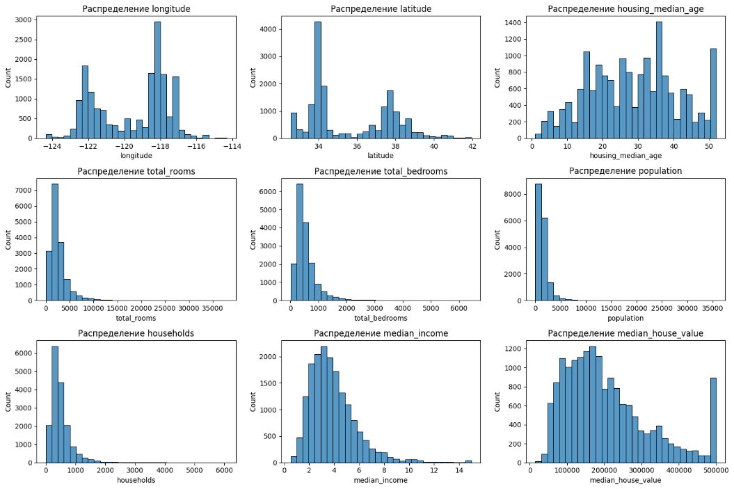
Рисунок 1. Гистограммы распределения
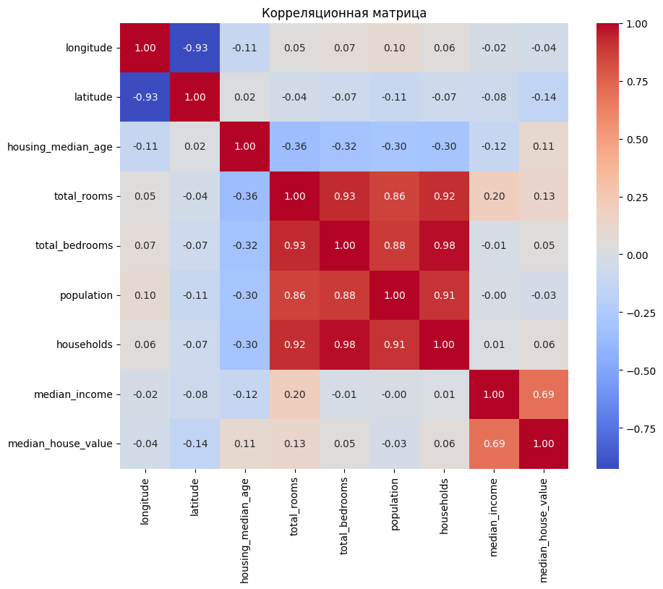
Рисунок 2. Корреляционная матрица
На основе корреляционной матрицы установлено, что наибольшую линейную связь с ценой дома имеет показатель медианного дохода населения median_income
В качестве синтетических признаков были вычислены доля спален в жилье (bedrooms_per_total_rooms) и количество комнат в жилье (rooms_per_household) как отношение наиболее коррелирующих параметров
Для устранения различий в масштабах признаков проведена Z-score стандартизация всех независимых переменных по формуле: $z=\frac{x-μ}{σ}$
Написана функция для воспроизводимой случайной выборки.
Создан класс CustomLinearRegression, реализующий аналитическое решение МНК:
Матрица X формируется добавлением слева единичного столбца размерности (n×1) для нахождения свободного члена a.
Вектор весов рассчитывается по формуле: $B={\left(X^{T}X\right)}^{-1}X^{T}Y$
Реализованы функции расчета метрик:
$$R^{2}=1-\frac{\sum{{\left(y_{i}-\hat{y_{i}}\right)}^{2}}}{\sum{{\left(y_{i}-\overline{y_{i}}\right)}^{2}}}$$
$$RSS=∑(y_{i}-\hat{y_{i}})^2$$

- Модель 1. Использовались только 4 основных признака: ['median_income', 'housing_median_age', 'longitude', 'latitude'] (4 фактора: доход, возраст домов, координаты).
- Модель 2. Использовались все 8 исходных признаков из датасета (включая суммарные комнаты, спальни и население района).
- Модель 3. Использовались 4 базовых фактора + 2 синтетических (rooms_per_household, bedrooms_per_total_rooms).
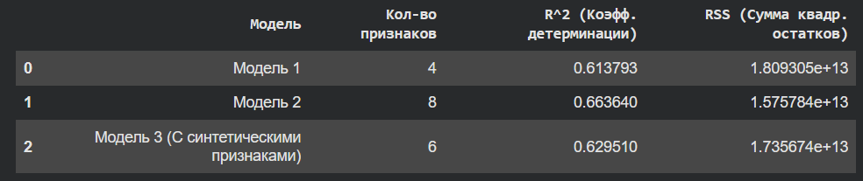
Рисунок 3. Итоговое сравнение различных моделей

ЗАКЛЮЧЕНИЕ
В ходе лабораторной работы было установлено, что доход жителей (median_income) является главным предиктором: даже простая 4-факторная модель на его основе уже объясняет более 60% дисперсии цен. Также в ходе исследования было выяснено, что совместный учет как экономических/географических факторов, так и абсолютных характеристик жилого фонда района обеспечивает небольшое повышение точности предсказания модели. Добавление синтетических признаков совсем незначительно влияет на итоговый результат.
Для реального применения лучше всего использовать модель 2, так как она показала наилучший результат.

